UŽÍVATEĽSKÝ MANUÁL – SK
B0100443 Elektrický motor Aqua Marina ET30 pre člny
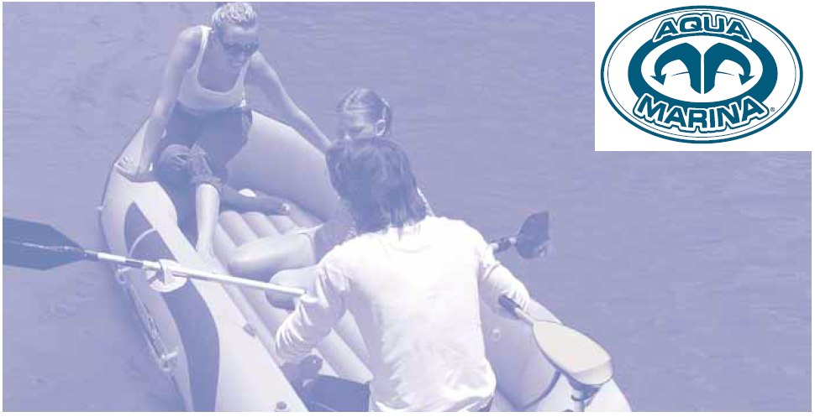
OBSAH
CHARAKTERISTIKA PRODUKTU 3
MONTÁŽ MOTORA 3
REGULÁCIA VÝŠKY MOTORA 3
NASTAVENIE RIADIACEJ JEDNOTKY Chyba! Záložka není definována.
NASTAVENIE DRŽIAKA MOTORA 4
OTOČNÁ RIADIACA RUKOVAŤ 4
INFORMÁCIE O BATÉRII 4
ZAPOJENIE BATÉRIE 5
VÝMENA VRTULE 5
ÚDRŽBA 5
RIEŠENIE PROBLÉMOV 6
ZÁRUČNÉ PODMIENKY, REKLÁMACIE 6

CHARAKTERISTIKA PRODUKTU
Prostredníctvo rukoväte je možné motor zapnúť / vypnúť, prepínať prevody a regulovať smer jazdy.
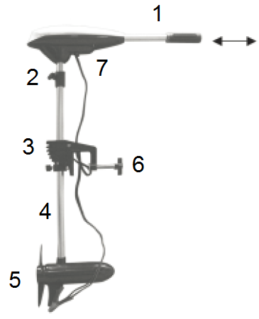 | 1. Teleskopická rukoväť (rozsah vysunutia: 15cm)  2. Dorazová objímka  3. Držiak motora  4. Kompozitová tyč  5. Vrtule s úpravou Weedless (proti namotávaniu rastlín)  6. Ručná upínacia skrutka  7. Tlačítko pre uvolnenie vyklápacieho mechanizmu rukoväťe  Obrázok je len ilustračný, zakúpený model sa môže mierne líšiť

MONTÁŽ MOTORA
Pripevnite motor k montážnym úchytom na plavidle. Vždy riadne zaistite držiak motora pevným utiahnutím ručných skrutiek.

REGULÁCIA VÝŠKY MOTORA
- Uchopte pevne tyč motora a držte ju na mieste.
- Povoľte skrutky regulujúce tuhosť otáčania a hĺbku ponora tak, aby sa dala tyč motora voľne posúvať.
- Nastavte motor do optimálnej výšky.
- Pre zaistenie motora v požadovanej výške opäť utiahnite skrutky regulujúce tuhosť otáčania a hĺbku ponoru.
POZNÁMKA: Výšku motora nastavte tak, aby bola vrtuľa ponorená minimálne do hĺbky 30cm a nedochádzalo k víreniu vodnej hladiny či tryskaniu vody. Vrtula musí byť kompletne ponorená.
UPOZORNENIE:
- MOTOR NEPOUŽÍVAJTE, PKOKIAĽ JE VRTULA NAD VODNOU HLADINOU
- nadmerným utiahnutím upínacíCH skrutIEK môže dôjsť k poškodeniu DRŽIAKA
NASTAVENIE RIADIACEJ JEDNOTKY
- Nastavte skrutku regulujúcu tuhosť otáčania tak, aby bolo možné motorom hladko otáčať, ale aby zároveň bez pridržania zostal v rovnakej polohe.
- Na účely rybárčenia zafixujte motor v danej pozícii utiahnutím regulačnej skrutky.

NASTAVENIE DRŽIAKA MOTORA
Motor je možné zafixovať vo vertikálnej pozícii, nastaviť do ľubovoľného sklonu (vhodné pre pohyb na plytčine) či kompletne vyklopiť z vody.
- Uchopte pevne rukoväť alebo kompozitovú tyč.
- Odistite a pridržte páčku naklápacieho mechanizmu.
- Nakloňte motor v držiaku do požadovanej pozície.
- Zaistite páčku naklápacieho mechanizmu.
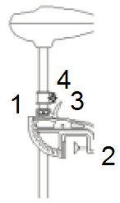 | 1. Skrutka regulujúca tuhosť otáčania  2. Upínacia skrutka  3. Páčka naklápacieho mechanizmu  4. Objímka regulujúca hĺbku ponoru
VAROVANIE: PRI MANIPULÁCII S VÝŠKOU ČI SKLONOM MOTORA nedávajte NIKDY DLANE DO BLÍZKOSOSTI FIXAČNÝCH objímok A KĹBOVÝCH SPOJOV.

OTOČNÁ riadiaca RUKOväŤ
Motor ponúka päť rýchlostí pre pohyb dopredu a tri rýchlosti pre pohyb vzad.
Regulátor rýchlosti je možné otáčať v oboch smeroch, podľa požadovanej rýchlosti a smeru pohybu. Pre pohyb vzad možno rýchlosť zvyšovať otáčaním madla z pozície 0 (vypnuté) v protismere hodinových ručičiek. Pri pohybe vpred zvyšujte rýchlosť otáčaním madla z pozície 0 (vypnuté) v smere hodinových ručičiek. Čím menej je madlo vytočené z pozície 0, tým menší je ťah motora. Stupnica zobrazená na otočnej páke predstavuje percentuálny stupeň výkonu vzhľadom k maximálnemu ťahu.
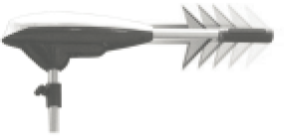

Teleskopická rukoväť s 15cm rozsahom nastavenia

INFORMÁCIE O BATÉRII
Motor je kompatibilný s trakčnými batériami 12V rady Marine (lodná). Pre dosiahnutie maximálneho výkonu odporúčame použiť batériu Marine od výrobcu ORPC s kapacitou aspoň 105Ah. Lodný motor (12V) bežiaci vysokou rýchlosťou v priemere, počas plavby spotrebuje s každým 0,5kg nákladu 1A za hodinu. Výsledná výdrž batérie je však závislá na aktuálnych podmienkach a štýlu jazdy.
Udržujte batériu plne nabitú. Správna starostlivosť vám zabezpečí, že budete mať batériu v prípade potreby k dispozícii a značne sa tým predĺži jej životnosť. Nedobíjenie olovených batérií (počas 12-24 hodín do úplného vybitia) je hlavnou príčinou znižovania ich kapacity. Odporúčame používať originálnu ORPC nabíjačku s ochranou proti nadmernému nabitiu. Ak používate batériu pre štartovanie mimopalubného benzínového motora, odporúčame pre zapojenie trollingového motora použiť samostatnú trakčnú batériu typu Marine.

ZAPOJENIE BATÉRIE
12-VOLTOVÝ SYSTÉM
- Pripevnite kladný (+) červený vodič ku kladnému (+) pólu batérie.
- Pripevnite záporný (-) čierny vodič k zápornému (-) pólu batérie.
POZNÁMKA: Pri inštalácii vodiaceho konektora je potrebné zachovať správnu polaritu a dodržiavať inštrukcie v užívateľskom manuáli pre plavidlo.
VAROVANIE:
- PRED zapojením batérie skontrolujte, ŽE JE OVLÁDACIa RUKOVÄŤ V POZÍCIU 0 (OFF).
- K PREDĹŽENIU ELEKTRICKÉHO VEDENIA POUŽITE KÁBEL TYPU 55A (6-GAUGE).
- ZAISTITE DOBRÝ A PEVNÝ KONTAKT medzi vodičmi A pólmi BATÉRIE.
- BATÉRIU UMIESTNITE DO odvetrávanej PRIEHRADKY.

VÝMENA VRTULE
- Pridržte vrtuľu a uvoľnite jej maticu pomocou klieští či kľúča.
- Demontujte maticu a jej podložku. Ak je dorazový kolík deformovaný / zalomený, zafixujte hriadeľ zasunutím čepele plochého skrutkovača do drážky na konci hriadeľa.
- Dajte vrtuľu do horizontálnej polohy a vysuňte ju z hriadeľa. Pokiaľ dorazový kolík vypadne, vložte ho späť.
- Nasaďte na dorazový kolík novú vrtuľu.
- Naskrutkujte späť na hriadeľ maticu s podložkou.
- Po naskrutkovaní nadoraz dotiahnite maticu o 1/4 otočky (25-35 INCH lbs / 2.8-4.0 Nm). Dbajte na opatrnosť, pri pretiahnutí matica hrozí poškodenie vrtule.

ÚDRŽBA
- Tento model motora môže byť vystavený pôsobeniu slanej vody.
- Čistite vrtuľu od nahromadených rastlín a rybárskych vlascov. Vlasec namotaný na zadnú stranu vrtule môže opotrebovať tesniaci materiál a spôsobiť presakovanie vody do motora. Odpojte batériu a skontrolujte čistotu vrtule po každých 20 hodinách prevádzky.
- Po vytiahnutí motora z vody ho vždy odpojte od batérie, aby pri prevážaní či skladovaní nedošlo k jeho poškodeniu. Pred dlhotrvajúcim skladovaním odporúčame ochrániť všetky oceľové časti silikónovým sprejom.
- Pre dosiahnutie maximálneho výkonu nabite pred každým použitím batériu na plnú kapacitu. Ak nepoužívate sieťový zdroj alebo ORPC nabíjačku, odpojte pred nabíjaním batériu od motora.
- Na zabezpečenie hladkého a plynulého chodu vyžaduje kompozitová tyč motora pravidelné čistenie a aplikáciu mazivá.
- Vrtuľa s úpravou Weedless poskytuje ochranu proti namotávaniu rastlín a maximálnu účinnosť. Pre zachovanie maximálneho výkonu musí byť povrch čepelí vrtule úplne hladký. Prípadné nerovnosti a škrabance odstráňte pomocou brúsneho papiera.

RIEŠENIE PROBLÉMOV
- Motor nemožno spustiť / slabý výkon:
- Skontrolujte polaritu kontaktov.
- Skontrolujte, či sú batériové póly čisté a bez korózie. Na očistenie pólov použite brúsny papier / brúsne plátno.
- Skontrolujte stav kvapaliny v batérii, prípadne kvapalinu doplňte.
- Skontrolujte, či sa na vrtuli nenamotali rastliny či rybárske vlasce.
- Motor rýchlo stráca výkon:
- Skontrolujte nabitie batérie, prípadne batériu nabite naplno.
- Motorom nemožno hladko kormidlovať:
- Povoľte skrutku regulujúca tuhosť otáčania.
- Naneste mazivo na kompozitovú tyč.
- Počas normálneho chodu vrtule vibruje:
- Demontujte vrtuľu a otočte ju o 180 °. Pozri kapitolu VÝMENA VRTULE.
POZNÁMKA: V prípade akýchkoľvek iných problémov kontaktujte naše servisné oddelenie (pozri kapitolu ZÁRUČNÉ PODMIENKY, REKLAMÁCIE).

ZÁRUČNÉ PODMIENKY, REKLAMÁCIE
Všeobecné ustanovenia a vymedzenie pojmov
Tieto záručné podmienky a reklamačný poriadok upravujú podmienky a rozsah záruky poskytované predávajúcim na tovar dodávaný kupujúcemu, takisto aj postup pri vybavovaní reklamačných nárokov uplatnených kupujúcim na dodaný tovar. Záručné podmienky a reklamačný poriadok sa riadia príslušnými ustanoveniami zákona č. 250/2007 Z.z., Občiansky zákonník č. 40/1964 Zb. v znení neskorších predpisov, podľa § 422 až § 442 zákona č. 513/1991 Zb. Obchodný zákonník v platnom znení, a Zákona o ochrane spotrebiteľa č 250/2007 Z.z. v znení neskorších predpisov, a to aj vo veciach týmito záručnými podmienkami a reklamačným poriadkom nespomenutých.
Predávajúcim je spoločnosť inSPORTline s.r.o. so sídlom Električná 6471, 911 01 Trenčín,
IČO 36311723, zapísaná v obchodnom registri Okresného súdu Trenčín v odd Sro, vložka č. 11888/R.

Adresa predajní:
- inSPORTline s.r.o., Električná 6471, 911 01 Trenčín +421 917 864 593, predajnatn@insportline.sk
- Stores inSPORTline SK s.r.o., Račianska 184/B, 831 54 Bratislava (Rača), +421 917 866 623, predajnaba@insportline.sk
- Stores inSPORTline SK s.r.o., Trieda generála Ludvíka Svobodu 6/A, 040 22 Košice (Furča), +421 917 866 622, predajnake@insportline.sk
Vzhľadom k platnej právnej úprave sa rozlišuje kupujúci, ktorý je spotrebiteľom a kupujúci, ktorý spotrebiteľom nie je.
„Kupujúci spotrebiteľ“ alebo len „spotrebiteľ“ je osoba, ktorá pri uzatváraní a plnení zmluvy nejedná v rámci svojej obchodnej alebo inej podnikateľskej činnosti.
„Kupujúcí, ktorý nie je „spotrebiteľ“, je podnikateľ, ktorý nakupuje výrobky alebo užíva služby za účelom svojho podnikania s týmito výrobkami alebo službami. Tento kupujúci sa riadi rámcovou kúpnou zmluvou a obchodnými podmienkami v rozsahu, ktoré sa ho týkajú a obchodným zákonníkom.
Tieto záručné podmienky a reklamačný poriadok sú nevyhnutnou súčasťou každej kúpnej zmluvy uzatvorenej medzi predávajúcim a kupujúcim. Záručné podmienky a reklamačný poriadok sú platné a záväzné, pokiaľ v kúpnej zmluve alebo v dodatku v tejto zmluvy alebo inej písomnej dohode nebude stranami dohodnuté inak.

Záručné podmienky

Záručná doba
Predávajúci poskytuje kupujúcemu záruku na tovar v dĺžke 24 mesiacov, pokiaľ zo záručného listu, faktúry ku tovaru, dodacieho listu, príp. iného dokladu ku tovaru nevyplýva odlišná dĺžka záručnej doby poskytovaná predávajúcim. Zákonná dĺžka záruky poskytovaná spotrebiteľovi nie je týmto dotknutá.
Zárukou za akosť preberá predávajúci záväzok, že dodaný tovar bude po určitú dobu spôsobilý pre použitie k obvyklému, príp. zmluvnému účelu a že si zachová obvyklé, príp. zmluvné vlastnosti.

Záručné podmienky sa nevzťahujú na závady vzniknuté:

zavinením užívateľa tj. poškodenie výrobku neodbornou repasiou, nesprávnou montážou,

nesprávnou údržbou

mechanickým poškodením

opotrebovaním dielov pri bežnom používaní (napr. gumové a plastové časti, pohyblivé
mechanizmy, atď.)

neodvratnou udalosťou, živelnou pohromou

neodbornými zásahmi

nesprávnym zaobchádzaním, či nevhodným umiestnením, vplyvom nízkej alebo vysokej teploty, pôsobením vody, neúmerným tlakom a nárazmi, úmyselne pozmeneným designom, tvarom alebo rozmermi

Reklamačný poriadok

Postup pri reklamácii vady tovaru

Kupujúci je povinný tovar, dodaný predávajúcim skontrolovať čo najskôr po prechode nebezpečia škody na tovar, resp. po jeho dodaní. Prehliadku musí kupujúci vykonať tak, aby zistil všetky závady, ktoré je možné pri primeranej odbornej prehliadke zistiť.
Pri reklamácii tovaru je kupujúci povinný na žiadosť predávajúceho preukázať nákup a oprávnenosť reklamácie faktúrou alebo dodacím listom s uvedeným výrobným (sériovým) číslom, prípadne tými istými dokladmi bez sériového čísla. Ak nepreukáže kupujúci oprávnenosť reklamácie týmito dokladmi, má predávajúci právo reklamáciu odmietnuť.
Pokiaľ kupujúci oznámi závadu, na ktorú sa nevzťahuje záruka (napr. neboli splnené podmienky záruky, závada bola nahlásená omylom apod.), je predávajúci oprávnený požadovať plnú úhradu nákladov, ktoré vznikli v súvislosti s odstraňovaním závady takto oznámenej kupujúci. Kalkulácia servisného zásahu bude v tomto prípade vychádzať z platného cenníku pracovných výkonov a nákladov na dopravu.
Pokiaľ predávajúci zistí (testovaním), že reklamovaný výrobok nie je chybný, považuje sa reklamácia za neoprávnenú. Predávajúci si vyhradzuje právo požadovať úhradu nákladov, ktoré vznikli v súvislosti s neoprávnenou reklamáciou.
V prípade, že kupujúci reklamuje závady tovaru, na ktoré sa vzťahuje záruka podľa platných záručných podmienok predávajúceho, vykoná predávajúci odstránenie závady formou opravy, prípadne výmeny chybného dielu alebo zariadenia za bezporuchové. Predávajúci je so súhlasom kupujúceho oprávnený dodať výmenou za chybný tovar iný tovar plne funkčne kompatibilný, ale minimálne rovnakých alebo lepších technických parametrov. Voľba ohľadne spôsobu vybavenia reklamácie podľa tohto odstavca náleží predávajúcemu.
Predávajúci vybaví reklamáciu najneskôr do 30 kalendárnych dní od doručení vadného tovaru, pokiaľ nebude dohodnutá dlhšia lehota. Za deň vybavenia sa považuje deň, kedy bol opravený alebo vymenený tovar prebraný kupujúcim. Ak nie je predávajúci s ohľadom na charakter vady schopný vybaviť reklamáciu v uvedenej lehote, dohodne s kupujúcim náhradné riešenie. Pokiaľ k takej dohode nedôjde, je predávajúci povinný poskytnúť kupujúcemu finančnú náhradu formou dobropisu.

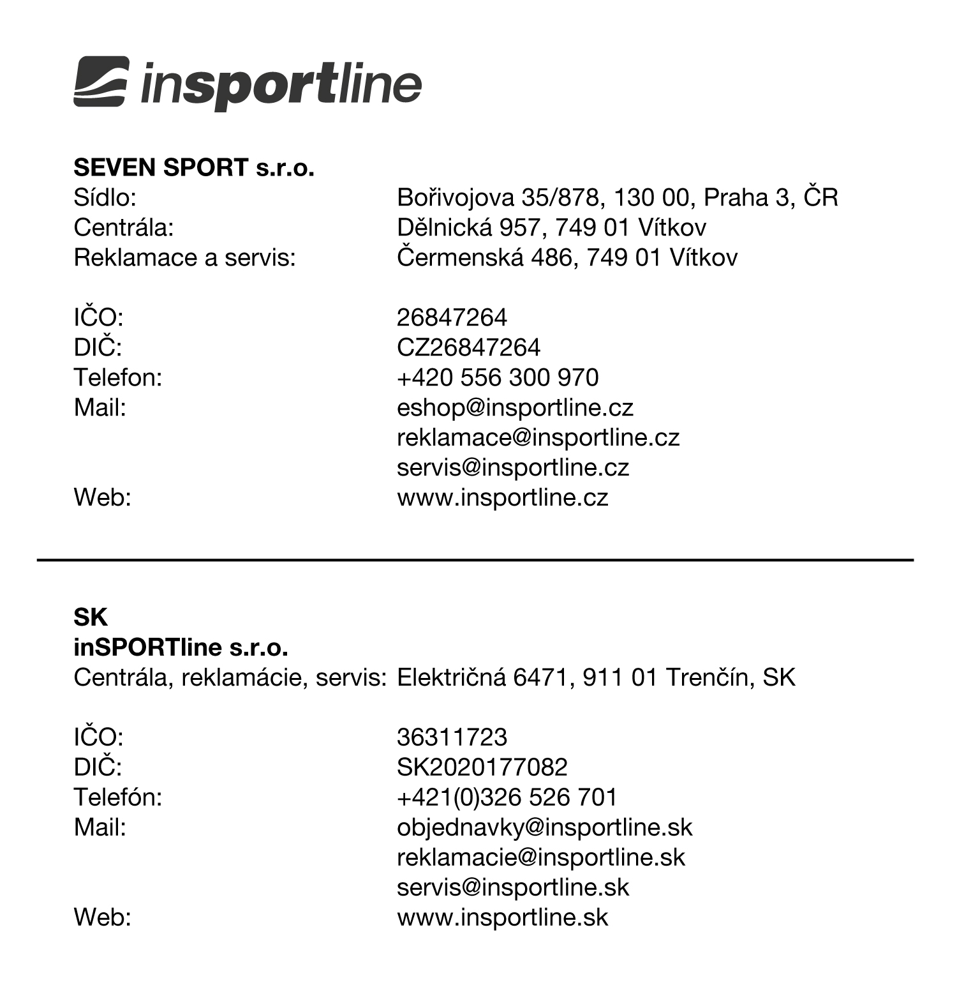
Dátum predaja: Razítko a podpis predajcu:

